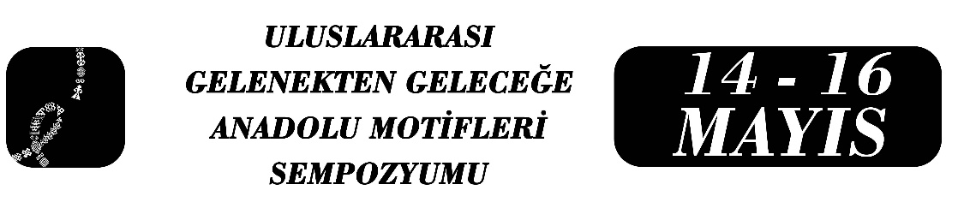

Kültürel Miras Eğitiminde Geleneksel Anadolu Motiflerinin Kullanımı: "Kültürel Mirasımı Tanıyorum" Programı Örneği
Ayşem YANAR
Ceren GÜNERÖZ
Figen GÜRSOY
Esra BEKER
Özet
Kültürel mirasın korunması ve sürdürülebilirliği, toplumsal kimliğin inşası ile tarihsel sürekliliğin sağlanmasında stratejik bir öneme sahiptir. Bu çalışma, somut ve somut olmayan kültürel miras ögelerinin pedagojik bir yaklaşımla gelecek kuşaklara aktarılmasını hedefleyen Türkiye’nin ilk çocuk üniversitesi bünyesindeki “Kültürel Mirasımı Tanıyorum” programını akademik bir perspektifle analiz etmektedir. Ankara Üniversitesi Çocuk Bilim Merkezi Koordinatörlüğü tarafından yürütülen bu bilim okulu programı, özellikle 9-10 yaş grubu öğrencilerin gelişimsel özellikleri dikkate alınarak tasarlanmıştır. Programın teorik çerçevesi; geleneksel el sanatları, coğrafi işaretli ürünler ve koruma bilinci ekseninde yapılandırılmıştır. Araştırmanın uygulama odağını oluşturan “Motif Çalışması” ve “Bezayağı Dokuma” etkinlikleri, Anadolu’nun derin soyut sembolizmini somut materyallerle birleştirerek öğrencilerin bilişsel ve duyuşsal süreçlerine entegre etmektedir. Eğitim sürecinde kullanılan bilgi kartları aracılığıyla gerçekleştirilen ikonografik analizler, öğrencilerin motiflerin kültürel semantiğini ve hikayelerini kavramalarına olanak tanımaktadır. Öte yandan, geleneksel dokuma tekniklerinin 3D kalem teknolojisi ile harmanlanması, zanaatın modern teknolojiyle buluştuğu disiplinlerarası ve yenilikçi bir deneyim sunmaktadır. “Yaparak yaşayarak öğrenme” (deneyimsel öğrenme) metodolojisi üzerine kurgulanan program; “Müze Bavulu” ve “Ben Müzesi” gibi interaktif müze eğitimi uygulamalarıyla zenginleştirilmiştir. Bu uygulamalar, öğrencinin objeyle kurduğu bağı kişiselleştirerek öğrenme sürecini kalıcı hale getirmektedir. Çalışma sonucunda, bu tür yapılandırılmış eğitim programlarının öğrencilerin estetik algılarını geliştirdiği, ince motor becerilerini desteklediği ve en önemlisi kültürel aidiyet hissini pekiştirerek “miras koruma” farkındalığını üst düzeye çıkardığı gözlemlenmiştir. Bu bildiri, geleneksel motiflerin ve tekniklerin modern eğitim müfredatına entegrasyonunun, ulusal kültürel sürdürülebilirlik stratejilerindeki etkin ve dönüştürücü rolünü tartışmaya açmaktadır.

Anahtar Kelimeler: Kültürel miras eğitimi, Anadolu motifleri, müze eğitimi, geleneksel el sanatları, kültürel sürdürülebilirlik.

Doç.Dr., Ankara Üniversitesi, Güzel Sanatlar Fakültesi, Kültür Varlıklarını Koruma ve Onarım Bölümü. ayanar@ankara.edu.tr
Doç.Dr., Ankara Üniversitesi, Güzel Sanatlar Fakültesi, Müzecilik Bölümü. ckaradeniz@ankara.edu.tr
Prof.Dr., Ankara Üniversitesi, Sağlık Bilimleri Fakültesi, Çocuk Gelişimi Bölümü. fgursoy@ankara.edu.tr
Blm. Uzmanı, Ankara Üniversitesi, Çocuk Bilim Merkezi Koordinatörlüğü. esra.beker@ankara.edu.tr

